La Mazda 787B participera au centenaire des 24 Heures du Mans

* La Mazda 787B effectuera des runs de démonstration à l’occasion des 24 Heures du Mans et du Mans Classic
* Cette Mazda victorieuse au Mans sera exposée au musée des 24 Heures du Mans
* Le MX-30 e-Skyactiv R-EV sera présenté sur le stand Mazda situé dans le village du centenaire.

**Saint Germain en Laye, 25 mai 2023.** MazdaMotor Corporation a annoncé que la Mazda 787B, victorieuse aux 24 Heures du Mans, effectuerait des runs de démonstration1 à l’occasion du centenaire de cette course mythique. La 91ème édition de cette compétition se déroulera sur le circuit sarthois du Mans du 7 au 11 juin prochains.

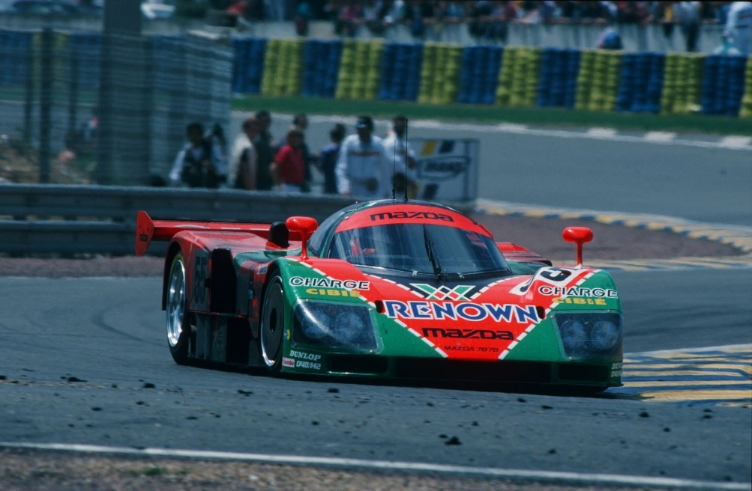

La Mazda 787B est arrivée en tête du classement général de la 59ème édition des 24 Heures du Mans en 1991

La Mazda 787B, animée par un moteur rotatif quadrirotor, est devenue la première voiture japonaise à remporter les 24 Heures du Mans en 1991, lors de la 59ème édition de cette course. C’est l’ACO (Automobile Club de l'Ouest), l’organisateur de l’événement, qui nous a invités à effectuer des runs de démonstration les 9 et 10 juin prochains. À cette occasion, la voiture sera pilotée par Yojiro Terada, qui totalise un record de 29 participations au Mans.

Pour célébrer le centenaire des 24 Heures du Mans, les voitures ayant remporté cette course par le passé seront exposées du 1er juin au 2 juillet prochains au musée des 24 Heures du Mans, situé à proximité du Circuit de la Sarthe. La Mazda 787B participera également à des runs de démonstration en nocturne sur le tracé court du circuit les 9 et 10 juin prochains avant le début de l’épreuve phare des 24 Heures du Mans. À cette occasion, elle défilera autour du circuit aux côtés d'autres voitures mythiques victorieuses au Mans mises à disposition par le team TOYOTA Gazoo Racing de Toyota Motor Corporation. La Mazda 787B sera également présente à l’occasion du Mans Classic qui se déroulera du 30 juin au 2 juillet prochains.

Lors de cette semaine du centenaire des 24 Heures du Mans se tiendra également une exposition ayant pour thème « Japan Endless Discovery » (la découverte sans fin du Japon), fruit d’une collaboration entre le JNTO (Japan National Tourism Organization), Toyota et Mazda. En plus de promouvoir le Japon en tant que destination touristique auprès des spectateurs des 24 Heures du Mans, cette exposition leur fera découvrir diverses initiatives de ce pays en faveur de la neutralité carbone, et Mazda y présentera la version européenne de son MX-30 e-Skyactiv R-EV équipé d’un moteur rotatif de dernière génération faisant office de générateur d’autonomie.

Pour atteindre la neutralité carbone à l’horizon 2050, Mazda poursuivra ses recherches en s'appuyant sur sa philosophie centrée sur l’humain, et développera encore plus d’expériences captivantes destinées à procurer du plaisir à ses clients et à embellir leur vie quotidienne, contribuant ainsi à accroître leur bien‑être et leur vitalité.

1 En cas de pluie ou de conditions météorologiques défavorables, les runs de démonstration de la Mazda 787B sont susceptibles d’être annulés.

Pour de plus amples informations sur la Mazda 787B, rendez-vous sur le site web dédié à la célébration du 30ème anniversaire de la victoire de Mazda au Mans - <https://www.mazda.com/en/innovation/lemans30th/>

Pour en savoir plus sur le centenaire des 24 Heures du Mans, rendez-vous sur le site de l’ACO - <https://www.24h-lemans.com/en/centenary>

**Contacts Presse**

David Barrière Julie Razurel

Directeur Communication & Digital Responsable Département Presse

[David.barriere@mazda.fr](mailto:David.barriere@mazda.fr) [Julie.razurel@mazda.fr](mailto:Julie.razurel@mazda.fr)

+33 (0)1 61 01 65 95 +33 (0)1 61 01 65 92

***

A propos de Mazda

Mazda Motor Corporation est un des principaux constructeurs automobiles japonais avec une production de 1.6 million de voitures par an. L’entreprise a été fondée en 1920 et son siège social se situe à Hiroshima au Japon où la marque dispose de 3 sites de production. La recherche et le développement occupent une place prépondérante chez Mazda avec 5 centres dédiés dans le monde. L’innovation est au cœur de la stratégie de l’entreprise, cela a permis à Mazda de remporter les 24 heures du Mans en 1991 avec une voiture à moteur rotatif ou, plus récemment, de développer les Technologies Skyactiv qui équipent dorénavant tous les nouveaux modèles Mazda. La marque est présente dans 130 pays et compte 38.117 employés. Mazda Automobiles France compte 45 collaborateurs et un réseau de 107 concessionnaires.